**Отчет о проведении НЕДЕЛИ «ЖИВОЙ КЛАССИКИ»**

**в библиотеке МБОУ СОШ №6**

**12.11.-25.11.**

Самый масштабный проект для российских школьников — Всероссийский конкурс юных чтецов «Живая классика» – пройдет в 2019 году в восьмой раз. Чтобы отлично выступить, важно начать подготовку уже сейчас. Ребятам бывает непросто самостоятельно выбрать подходящий отрывок. «Давайте поможем школьникам найти важные книги, но пусть выбор останется за ними! – заявила президент фонда «Живая классика» Марина Смирнова. – Механизмы поиска нужной книги могут быть самые разные: можно опросить взрослых, какие книги им нравились в подростковом возрасте, посоветоваться с друзьями, посмотреть информацию в интернете или сходить в библиотеку».

Перед проведением **Недели «Живой классики»** библиотекарь возле библиотеки разместила информацию для учащихся.

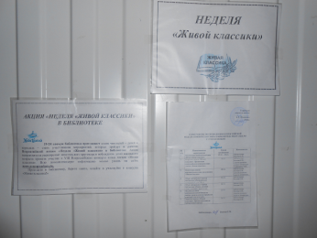

В рамках акции, с целью рекомендации школьникам новых авторов и новых произведений для прочтения в школьной библиотеке оформлена **с 12 ноября по 25 ноября 2018 года** книжная выставка, на которой представлены книги из рекомендательного списка.

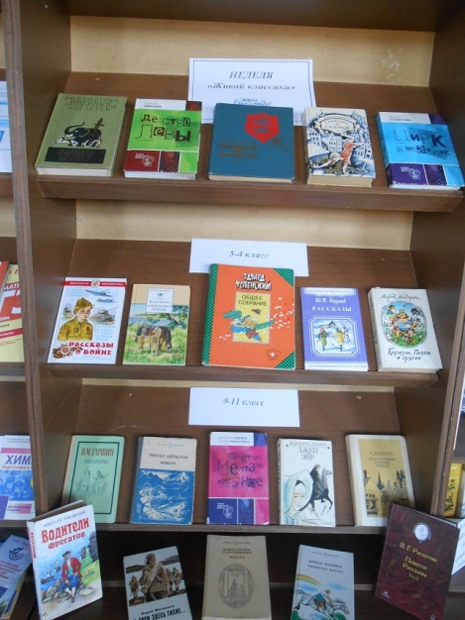

**19.11. Открытие недели «Живой классики». Презентация всероссийского конкурса юных чтецов «Живая классика»**

19 ноября для учащихся школы МБОУ СОШ №6 состоялось открытие недели «Живой классики».

Открытие состоялось в школьной библиотеке, где библиотекарь Рогочая Е.М. пригласила ребят к книжной выставке «Вечно живая классика».

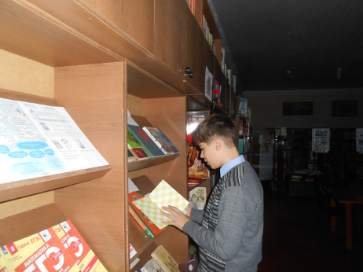 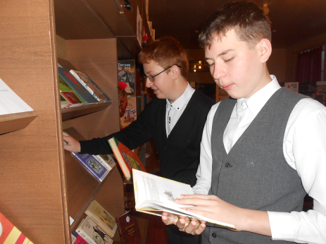

После просмотра книжной выставки дети прошли в мультимедийный кабинет, в котором учитель русского языка и литературы Трофименко Т.И. показала презентацию всероссийского конкурса юных чтецов «Живая классика».

